
13- 12
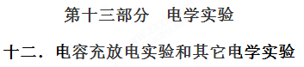
1.(2015·海南单科,12，9分)(难度★★★)某同学利用图(a)所示电路测量电容器充电时两极板间的电压随时间的变化．实验中使用的器材为：电池E(内阻很小)、开关S₁和S₂，电容器C(约100 μF)、电阻R₁(约200 kΩ)、电阻R₂(1 kΩ)、电压表(量程6 V)、秒表、导线若干．
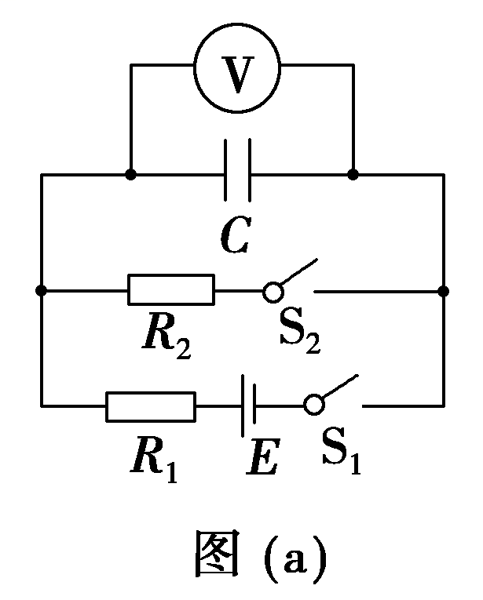
(1)按图(a)所示的电路原理图将图(b)中实物图连线．
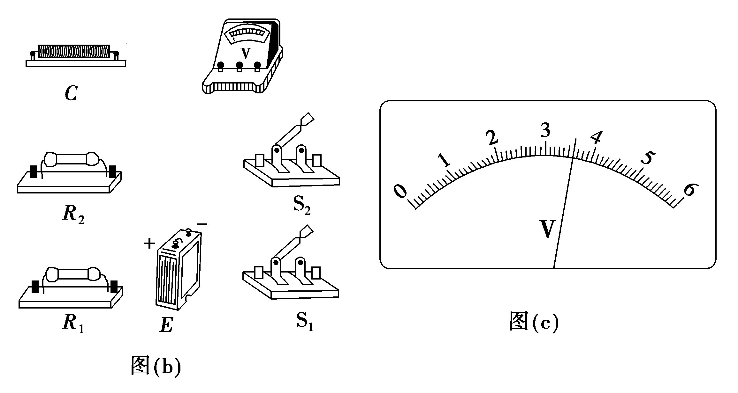
(2)先闭合开关S₂，再断开开关S₂；闭合开关S₁，同时按下秒表开始计时．若某时刻电压表的示数如图(c)所示，电压表的读数为________V(保留2位小数)．
(3)该同学每隔10s记录一次电压表的读数U，记录的数据如下表所示．在给出的坐标纸上绘出U-t图线.已知只有一个数据点误差较大，该数据点对应的表中的时间是________s.
时间t/s | 10.0 | 20.0 | 30.0 | 40.0 | 50.0 | 60.0
电压U/V | 2.14 | 3.45 | 4.23 | 4.51 | 5.00 | 5.18
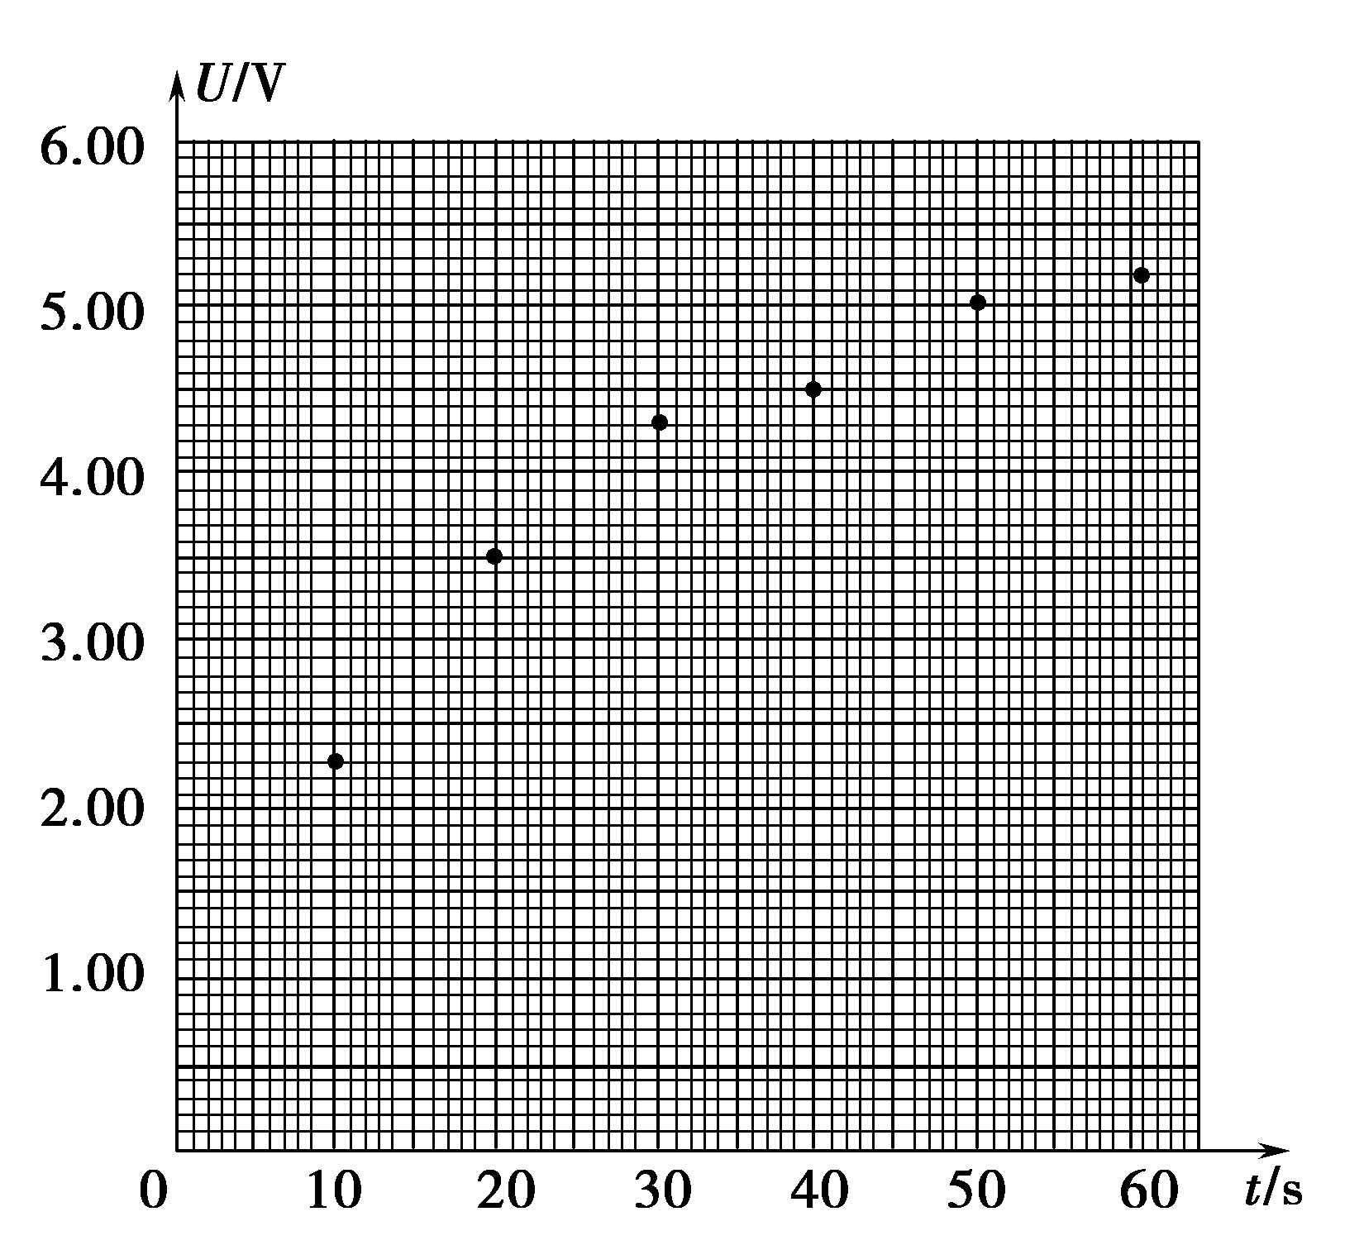
(4)电路中C、R₂和S₂构成的回路的作用是_________________________________________________________________
_________________________________________________________________.
【名师解析】(1)实物连线如图甲所示
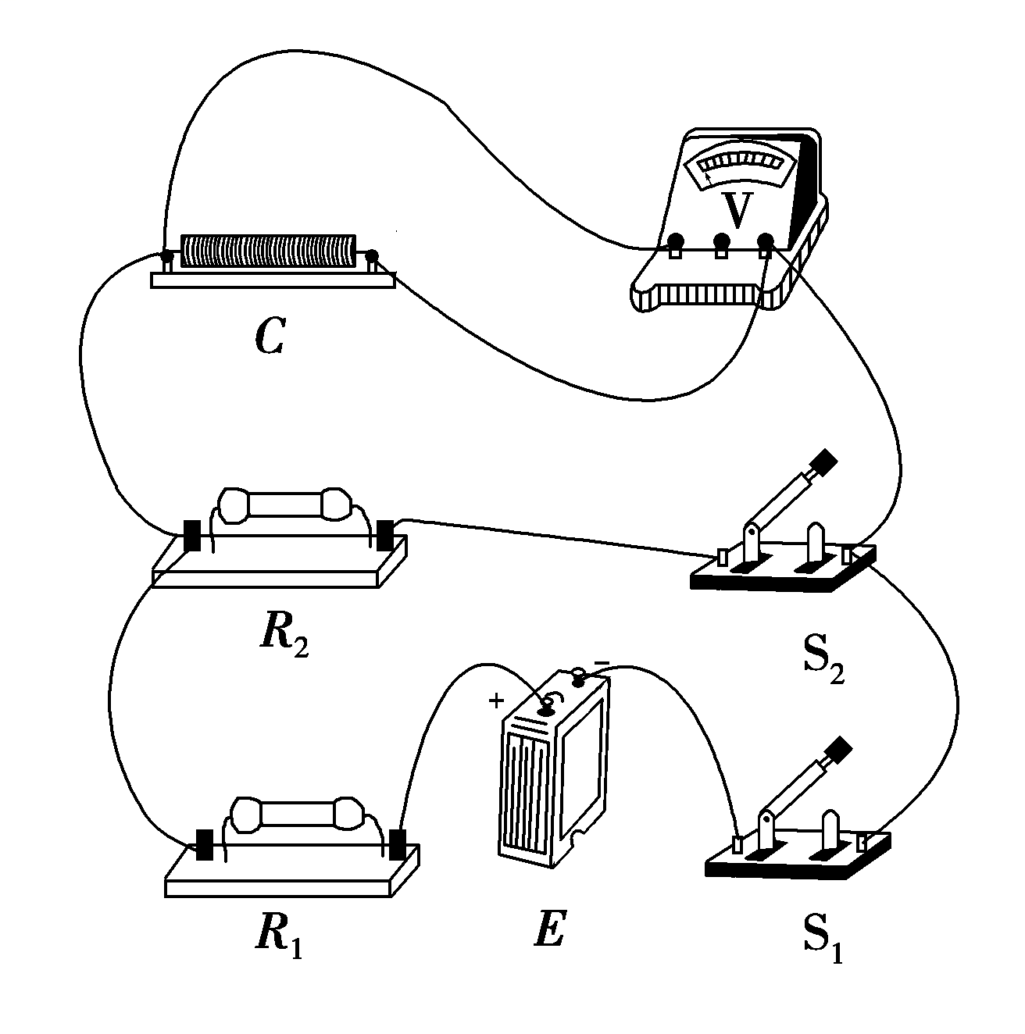
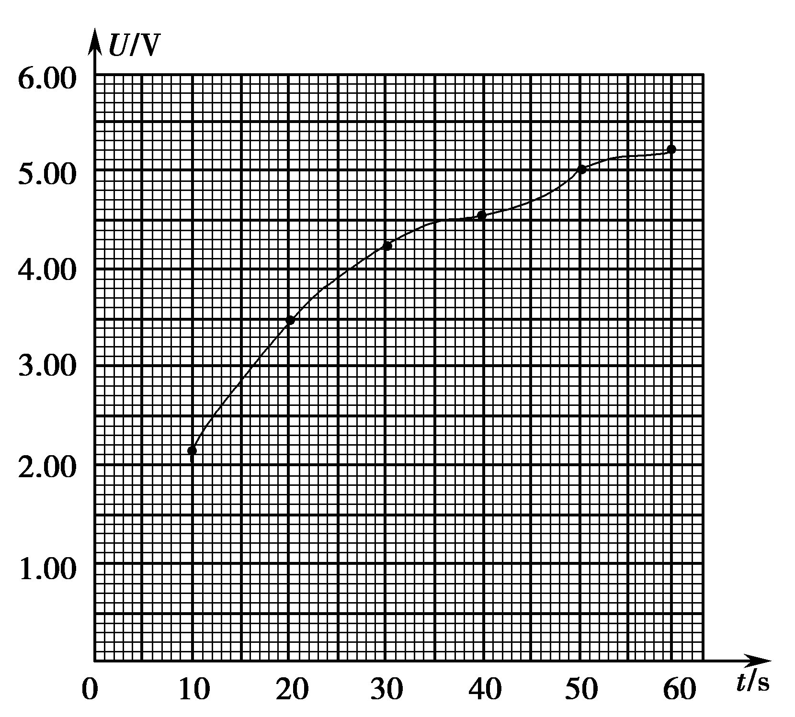
(2)电压表的量程为6 V，分度值为0.1 V，所以读数为3.60 V
(3)从数据中可得出,电压表示数变化得越来越慢，而从40 s到50 s之间数据变化又突然快了，所以该数据对应表中的时间为40 s
(4)电路中C、R₂和S₂构成的回路，先闭合开关S₂，再断开开关S₂，使电容器上所带电荷量释放干净，不影响实验
【参考答案】(1)见解析图 (2)3.60 V
(3)40 s (4)使实验前电容器两极板上的电荷中和
2.利用如图所示的原理电路描绘电容器放电时的I—t图象。
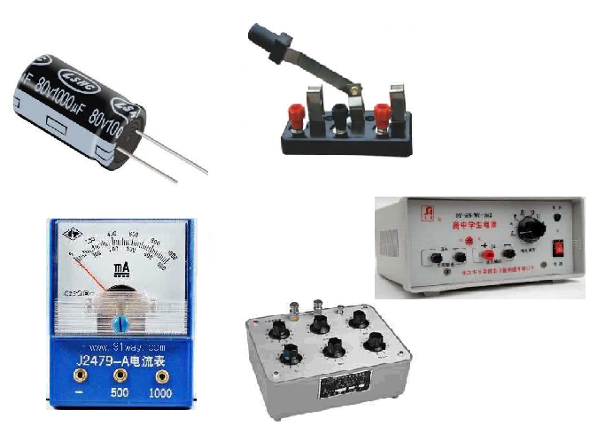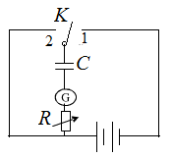
（1）将图示器材连接成实验电路。
（2）若得到如图所示的电容器放电电流图象，则电容器充满电后储存的电荷量q= 。
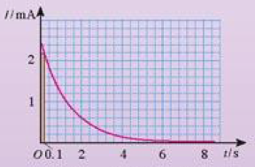
【名师解析】（1）按照题给的电路图连接线路。注意电流表极性和电解电容器极性。
（2）电容器放电电流图象与横轴所围面积中包含42个小方格，每个小方格面积为
0.2mA×0.4s=0.08mAs=8.0×10⁻⁵C，电容器充满电后储存的电荷量q=42×8.0×10⁻⁵C =3.36×10⁻³C.
【参考答案】（1）连接电路如图。
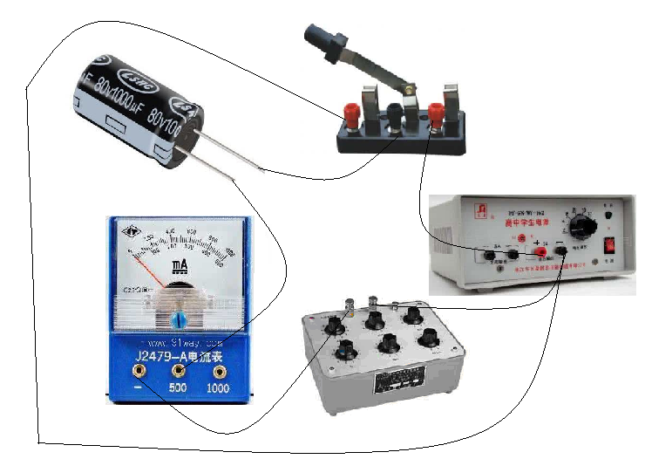
（2）3.36×10⁻³C
3用下列器材测量电容器的电容：
一块多用电表，一台直流稳压电源，一个待测电容器（额定电压16V），定值电阻R₁=100，定值电阻R₂=150，电流传感器、数据采集器和计算机，单刀双掷开关S，导线若干。实验过程如下：
实验次数 | 实验步骤
第1次[来源:Z*xx*k.Com][来源:Zxxk.Com][来源:学*科*网Z*X*X*K] | ①将电阻R₁等器材按照图甲正确连接电路，将开关S与1端连接，电源向电容器充电。[来源:Z_xx_k.Com][来源:学科网]
第1次[来源:Z*xx*k.Com][来源:Zxxk.Com][来源:学*科*网Z*X*X*K] | ②将开关S掷向2端，测得电流随时间变化的i-t曲线如图乙中的实线a所示。
第2次 | ③用电阻R₂替换R₁，重复上述实验步骤①②，测得电流随时间变化的i-t曲线如图丙中的某条虚线所示。
说明：两次实验中电源输出的直流电压恒定且相同。

请完成下列问题：
（1）第1次实验中，电阻R₁两端的最大电压U=_____V。利用计算机软件测得i-t曲线和两坐标轴所围的面积为90.mA·s，已知电容器放电时其内阻可以忽略不计，则电容器的电容为C=___ F。
（2）第2次实验中，电流随时间变化的i-t曲线应该是图丁中的虚线 （选填“b”、“c”或“d”），判断依据是____ ________________________。
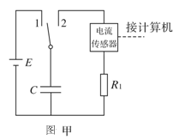
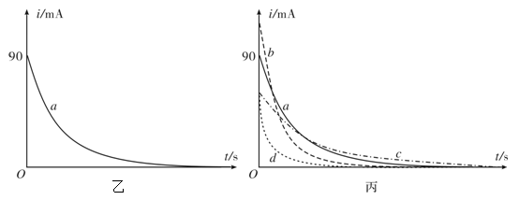
【参考答案】（1）9 V，10.0×10⁻³ F
（2） c， 两次放电电量相等，图形与t轴围成的面积相等，另由于R₂>R₁，开关掷向2瞬间放电电流较小。
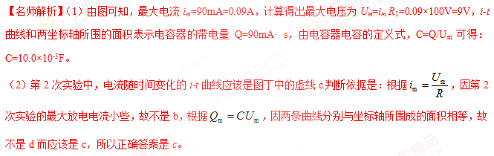4.（2017年4月浙江选考）（1）为完成“探究变压器线圈两端的电压与匝数的关系”的实验，必须要选用的是__________（多选）。
A．有闭合铁芯的原副线圈； B．无铁芯的原副线圈
C．交流电源； D．直流电源；
E．多用电表（交流电压档） F．多用电表（交流电流档）
用匝数n_{a}=60匝和n_{b}=120匝的变压器，实验测量数据如下表，
U_{a}/V | 1.80 | 2.80 | 3.80 | 4.90
U_{b}/V | 4.00 | 6.01 | 8.02 | 9.98

根据测量数据可判断连接电源的线圈是_______（填n_{a}或n_{b}）
【参考答案】(1)ACE n_{b}
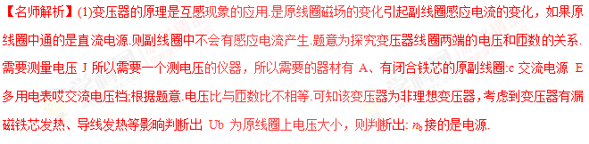
5．如图所示的装置做“探究感应电流方向的规律”实验，磁体从靠近线圈的上方静止下落。档磁体运动到如图所示的位置时，流过线圈的感应电流方向从___________（填“a到b”或“b到a”）。在磁体穿过整个线圈的过程重，传感器显示的电流i随时间t的图象应该时__________。
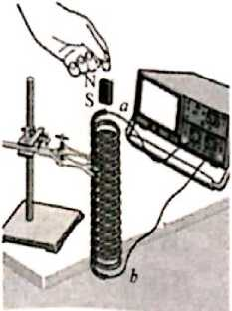
【参考答案】(1)ACE (2)b到a A
【考点】本题主要考察知识点：探究变压器线圈两端的电压与匝数的关系实验.“探究感应电流方向的规律’实验.
【名师解析】(1)变压器的原理是互感现象的应用.是原线圈磁场的变化引起副线圈感应电流的变化，如果原线圈中通的是直流电源.则副线圈中不会有感应电流产生.题意为探究变压器线圈两端的电压和匝数的关系.需要测量电压J所以需要一个测电压的仪器，所以需要的器材有A、有闭合铁芯的原副线圈:c交流电源 E多用电表哎交流电压档;根据题意.电压比与匝数比不相等.可知该变压器为非理想变压器，考虑到变压器有漏磁铁芯发热、导线发热等影晌判断出 Ub 为原线圈上电压大小，则判断出:接的是电源.
(2)根据题目可知.当磁体下落时.穿过线圈的磁场方向向上增加.由楞次定律可知感应电流的磁场应向下.则由安培定则，可知电流方从b到a‘;当磁体穿过线圈下落的过程中.穿过线圈磁通量向上.故先增加后减小，限据楞次定律.感应电流的磁场总是阻碍磁通量的变化.故感应电流的磁场先向下后向上，故感应电流的方向先从b到a，后从a到b。

